Статьей 13.3. вышеуказанного федерального закона закреплена обязанность организации по разработке и принятию мер по предупреждению коррупции, которые могут включать в себя:

1) определение подразделений или должностных лиц, ответственных за профилактику коррупционных и иных правонарушений;

2) сотрудничество организации с правоохранительными органами;

3) разработку и внедрение в практику стандартов и процедур, направленных на обеспечение добросовестной работы организации;

4) принятие кодекса этики и служебного поведения работников организации;

5) предотвращение и урегулирование конфликта интересов;

6) недопущение составления неофициальной отчетности и использования поддельных документов.

**Основным** нормативно-правовым документом, регулирующим порядок работы государственных органов в сфере противодействия коррупции - Федеральный закон от 25.12.2008 № 273-ФЗ «О противодействии коррупции», в ст. 1 которого закреплены основные понятия в данной сфере правоотношений.



Противодействие коррупции является одним из важнейших направлений работы государства, в связи с чем законодателем предусмотрены различные меры профилактики коррупционных нарушений и преступлений, а также ответственность за них.



Прокуратура города Оренбурга разъясняет

**«Противодействие коррупции, последствия коррупционных правонарушений и преступлений»**

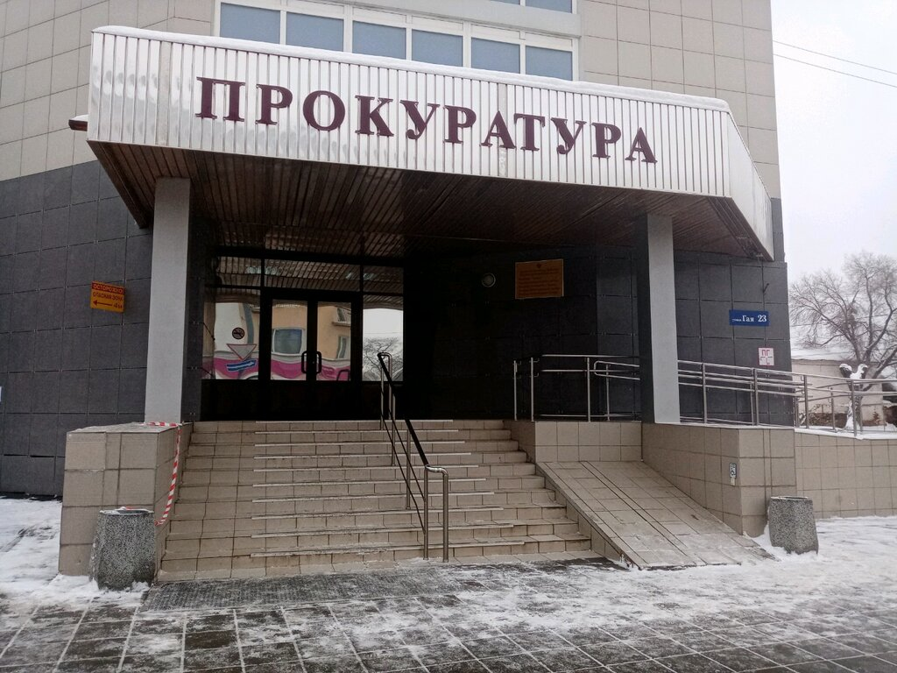

Оренбург

2023

Ответственность за получение и дачу взятки предусмотрена ст. 290, 291 УК РФ.

Санкция указанных статей предусматривает наказание, в том числе, в виде лишения свободы на срок до пятнадцати лет.

Кроме того, ст. 291.1 УК РФ предусмотрена ответственность за посредничество во взяточничестве, которая также предусматривает наказание вплоть до двенадцати лет.

Таким образом, следует отметить, что при совершении коррупционных преступлений (взятки, коммерческого подкупа) образуется два преступления.

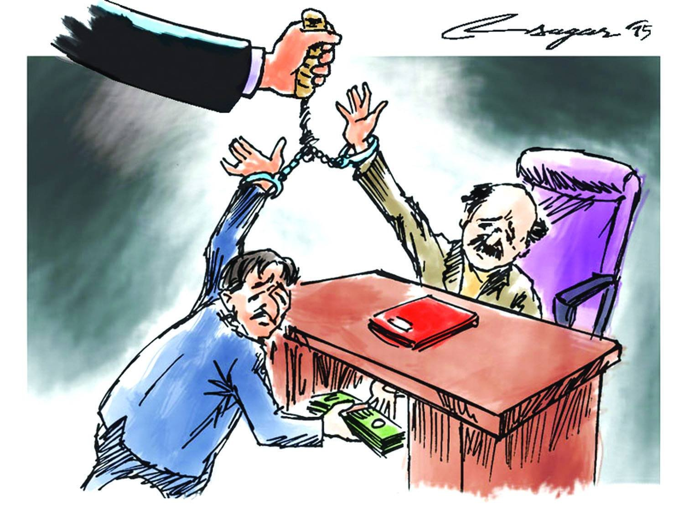

**СТОЛКНУЛИСЬ С КОРРУПЦИЕЙ ЗВОНИТЕ ПО ТЕЛЕФОНАМ:**

Телефон доверия УМВД России по Оренбургской области: (3532) 79-10-00.

Прокуратура Оренбургской области: (3532)77-65-00.

**Прокуратура города Оренбурга:**

**8(3532)44-07-39, 44-07-51**

**Адрес: г. Оренбург, ул. Гая,23.**

В зависимости от сути нарушения законодателем предусмотрены различные виды ответственности:

- дисциплинарная (замечание, выговор, увольнение);

- административная (например, ст. 19.28 КоАП РФ – Незаконные передача, предложение или обещание от имени или в интересах юридического лица должностному лицу денежных средств, ценных бумаг и иного имущества (взятки) за совершение действий (бездействий) в его пользу; ст 19.29. КоАП РФ - незаконное привлечение к трудовой деятельности либо к выполнению работ или оказанию услуг государственного или муниципального служащего, либо бывшего государственного или муниципального служащего);

- уголовная ответственность.

